Scheikunde Hoofdstuk 1 Paragraaf 2
Veiligheid 28-09-2019

Veiligheid
Veilig om gaan met chemische stoffen is heel belangrijk. Dat kan je doen door te letten op de gevarenpictogrammen. Hieronder kan je de 8 meest gebruikte pictogrammen zien.
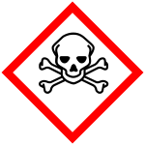 | 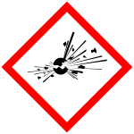 | 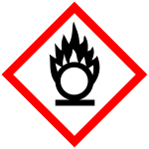 | 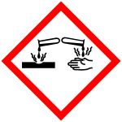 |  | 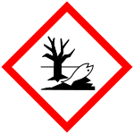 | 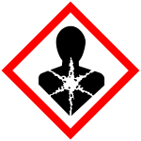 | 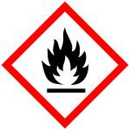
Giftige Stoffen | Ontplofbaar  Stoffen | Oxiderende  Stoffen | Corrosieve  Stoffen | Schadelijk/ Irriterend | Gevaar Milieu | Gevaar Gezondheid | Ontvlambare  Stoffen

Of je kan gebruik maken van het boek Chemiekaarten. In dit boek wordt per stof aangegeven wat de gevaren zijn. Daar staat ook de grenswaarde in, dit geeft aan hoeveel mg (milligram) per m3 van die stof in de lucht kan zitten voor dat het schadelijk voor je gezondheid wordt.
Als laats heb je de H-zinnen en de P-zinnen deze staan voor Hazard en prevention. H-zinnen gaan over gezondheidsgevaren en P-zinnen gaan over het voorkomen van ongelukken. Een voorbeeld van een H zin is H-314 deze betekent huidirritatie veroorzaakt door ernstige brandwonden. Voor meer H en P zinnen zie scheikunde hulp blad 1.0

Veiligheidsregels
- Draag altijd een bril.
- Draag altijd een laboratoriumjas en knoop deze dicht.
- Bind lange haren bij elkaar.
- Neem zo min mogelijk spullen mee het practicumlokaal in.
- Werk rustig en geconcentreerd.
- Houd je stipt aan de proefvoorschriften.
- Twijfel je ergen aan, raadpleeg je docent dan.
- Richt een reageerbuis nooit op je zelf of een ander.
- Proef niet van de stoffen.
- Raak stoffen niet met je handen aan.
- Als je moet ruiken aan stoffen, ruik dan heel voorzichtig.
- Eet en drink niet in het practicumlokaal.
- Was na afloop van het practicum goed je handen.

Voorschriften

Gasbrander
Als je bij scheikunde practicums doet en je moet iets verwarmen gebruik je een gasbrander. Je kunt bij een gasbrander naast de gasafvoer ook de luchtaanvoer regelen, als je de vlam goed zichtbaar wilt hebben (bijvoorbeeld als je hem even niet gebruikt). De luchtaanvoer is dan helemaal dicht, dit noemen we ook wel de pauze vlam. Een vrijwel kleurloze vlam gebruiken we meestal als we kleine hoeveelheden stof voorzichtig moeten verwarmen. Een ruisende vlam gebruiken we als een grote hoeveelheid stof sterk moeten verwarmen.

Spuitfles met water
Kraanwater bevat allerlei opgeloste stoffen, deze kunnen tijen een experiment storend werken. Daarom is de spuitfles die je in het practicumlokaal ziet niet gevuld met kraanwater maar met gedistilleerd water. Dit is dus kraanwater waaruit de opgeloste stoffen zij verwijderd.

Experimenten
Bij scheikunde doe je vaak experimenten, voor een experiment maak je een werkplan en daarna voer je het experiment uit. Je gebruikt je waarnemingen om in de conclusie de onderzoeksvraag te beantwoorden. Bij het doen van een experiment doorloop je een aantal stappen: handelingen, waarnemingen en conclusies. Ook hou je tijdens een experiment vaak een logboek bij, en maak je aan het eind een verslag van je experiment.

Hulpmiddelen bij een practicum
- Reageerbuisrek
- Reageerbuisborstel
- Reageerbuishouder
- Reageerbuis
- Gasbrander
- Gaasje
- Spuitfles
- Kroezentang
- Driepoot

